ЧЕЛЯБИНСКАЯ ОБЛАСТЬ

АДМИНИСТРАЦИЯ
ЗЛАТОУСТОВСКОГО ГОРОДСКОГО ОКРУГА
ПОСТАНОВЛЕНИЕ

28.05.2024 г. | № | 168-П/АДМ
г.Златоуст
О внесении изменений
в постановление Администрации Златоустовского городского округа
от 21.06.2022 г. № 260-П/АДМ
«О предоставлении бюджетных ассигнований на осуществление капитальных вложений в объекты капитального строительства муниципальной собственности Златоустовского городского округа и предоставлении субсидии муниципальному бюджетному учреждению «Капитальное строительство»

В соответствии со статьей 78.2 Бюджетного кодекса Российской Федерации, постановлением Администрации Златоустовского городского округа от 30.03.2015 г. № 120-П «Об утверждении Порядка принятия решений
о предоставлении и порядка предоставления за счет средств бюджета Златоустовского городского округа субсидий на осуществление капитальных вложений в объекты капитального строительства муниципальной собственности и приобретение объектов недвижимого имущества
в муниципальную собственность Златоустовского городского округа»,
ПОСТАНОВЛЯЮ:
1. Приложение к постановлению Администрации Златоустовского городского округа от 21.06.2022 г. № 260-П/АДМ «О предоставлении бюджетных ассигнований на осуществление капитальных вложений в объекты капитального строительства муниципальной собственности Златоустовского городского округа и предоставлении субсидии муниципальному бюджетному учреждению «Капитальное строительство» (в редакции от 06.09.2023 г.
№ 337-П/АДМ) изложить в новой редакции (приложение).
2. Пресс-службе Администрации Златоустовского городского округа (Валова И.А.) разместить настоящее постановление на официальном сайте Златоустовского городского округа в сети «Интернет».
3. Организацию выполнения настоящего постановления возложить
на заместителя Главы Златоустовского городского округа по строительству Сабанова О.В.

Глава  Златоустовского городского округа | 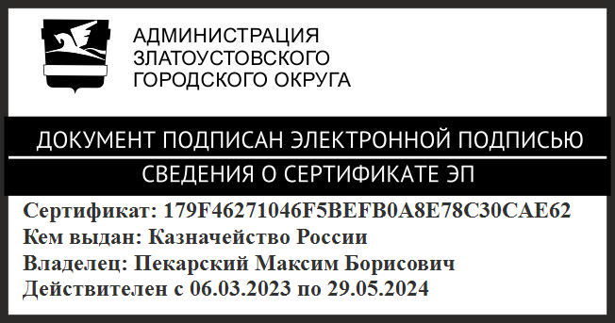 | М.Б. Пекарский

Рассылка: прокуратура, ФУ, ЭУ, МБУ «КС», бухгалтерия, пресс-служба, Сабанов О.В., СД, ПУ
ПРИЛОЖЕНИЕ
Утверждено
постановлением Администрации
Златоустовского городского округа
от 28.05.2024 г. № 168-П/АДМ

О предоставлении бюджетных ассигнований из бюджета Златоустовского городского округа в форме субсидии
на осуществление капитальных вложений в объекты капитального строительства муниципальной собственности Златоустовского городского округа
Наименование объекта капитального строительства | Направление инвестирования | Наименование главного распорядителя средств бюджета Златоустовского городского округа | Мощность (прирост мощности) объекта капитального строительства, подлежащая вводу | Срок ввода в эксплуатацию объекта капитального строительства | Сметная стоимость объекта капитального строительства (в ценах соответствующих лет), тыс. рублей | Распределение  (по годам реализации) сметной стоимости объекта капитального строительства, рассчитанной  в ценах соответствующих лет,  тыс. рублей | Общий (предельный) объем субсидий, тыс. рублей | Распределение  (по годам реализации) общего (предельного) объема субсидий, тыс. рублей | Сроки заключения соглашения  о предоставлении субсидии | Решение о предоставлении права  на заключение соглашения  о предоставлении субсидии на срок превышающий срок действия лимитов бюджетных обязательств
1 | 2 | 3 | 4 | 5 | 6 | 7 | 8 | 9 | 10 | 11
Строительство дошкольного образовательного учреждения  в микрорайоне Березовая роща  на 100 мест | Строительство,  в том числе: проектно-сметная документация,  проектно-изыскательские работы,  государственная экспертиза проектной документации  и результатов инженерных изысканий, проведение проверки достоверности определения сметной стоимости объекта | Администрация Златоустовского городского округа | 100 мест | декабрь 2028 | 140 000,00  из них:  проектно-сметная документация -3 702,50  государственная экспертиза проектной документации  и результатов инженерных изысканий , проведение проверки достоверности определения сметной стоимости объекта -1 400,00 | 2022 - 3 702,50  из них:  проектно-сметная документация,  государственная экспертиза проектной документации  и результатов инженерных изысканий, проведение проверки достоверности определения сметной стоимости объекта -  3 702,50 | 5 102,50  из них:  проектно-сметная документация -3 702,50  государственная экспертиза проектной документации  и результатов инженерных изысканий , проведение проверки достоверности определения сметной стоимости объекта -1 400,00 | 2022 - 3 702,50  из них:  проектно-сметная документация, -  3 702,50 | 2022  год | Предоставить право  на заключение соглашения  о предоставлении субсидии  на срок  и в объёмах указанных  в графе 9 настоящего приложения
2024 - 1 400,00
из них
государственная экспертиза проектной документации
и результатов инженерных изысканий, проведение проверки достоверности определения сметной стоимости объекта -1 400,00
 |  |  |  |  |  | 2024 - 134 897,50 |  | 2024 – 1 400,00  из них  государственная экспертиза проектной документации  и результатов инженерных изысканий, проведение проверки достоверности определения сметной стоимости объекта -1 400,00
Эксплуатационные расходы, необходимые для содержания объектов капитального строительства внесенных
в решение, с момента окончания строительства и до ввода их в эксплуатацию не требуются.

